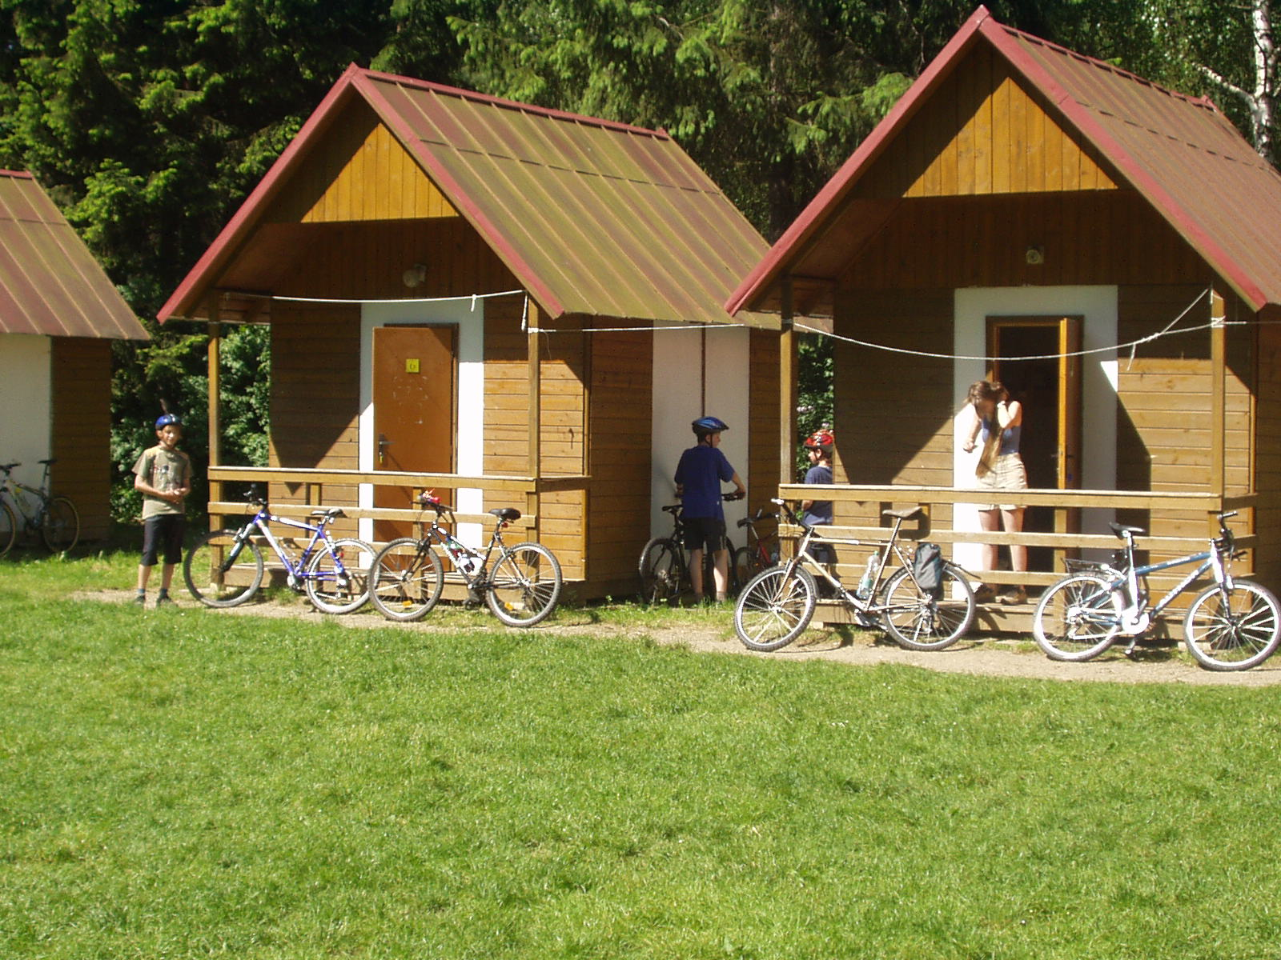
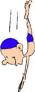

Akce č.67
Týdenní bleskový sportovně, koupačsko opalovací Tábor ve Lhotce u Mělníka
Akce roku!
Všechny, kdo přestáli loňské setkání s upířím hrabětem Harasem a mají odvahu dozvědět se další tajemství, které v sobě Kokořínsko skrývá, zveme na letošní týdenní tábor ve Lhotce u Mělníka. Budeme rádi, když pojedou i další nové tváře, které s námi budou chtít prožít týden koupání, soutěží, tajemných objevů a pohody.
V okolí jsou pískovcové skály a hrad Kokořín. Super koupačka a 2 hřiště na sport jsou přímo v táboře. Mrkněte na fotky tábora na našich stránkách! Chatky jsou vždy po čtyřech lidech, jídelna je přímo v areálu. Už teď je jasné, že to nebude jen tak ledajaký tábor, ale podrobnosti nesmíme v žádném případě prozradit! Jen se nezapomeňte přihlásit včas, aby vám pak nebylo líto, že už je pozdě. Klidně můžete říct i svým kamarádům a mohou jet s námi.

Termín a místo konání akce: sobota 11.8. – sobota 18. 8., tábor Lhotka u Mělníka na Kokořínsku
Sraz: sobota 11.8. v 10.00 na Albertově 6 u Přírodovědecké fakulty UK (dvě zastávky tramvají od Karlova náměstí, zastávka Albertov)
Návrat: sobota 18.8. kolem 12.00 tamtéž
Ubytování: Ve čtyřlůžkových chatkách tábora, spíme ve spacácích.
Stravování: je zařízeno v táborové jídelně
Co si zabalit s sebou? spacák, baterku, čepici proti sluníčku, plavky, ručník, velká osuška, hrníček, pláštěnku, krém na opalování, sportovní obuv a oblečení, boty do vlhka, pantofle (sandály), hygienické potřeby, kapesné, kartičku zdravotní pojišťovny (nebo kopii), potvrzení od lékaře o zdravotní způsobilosti (stačí 1 rok staré, třeba z lyžáku). Bezinfekčnost se bude podepisovat u autobusu.

Přihlášení na akci: Závazné přihlášení mohou provést rodiče telefonicky kdykoliv na tel: 777 624 456 (Marian Rybář).

Cena akce : 1800 Kč. Peníze můžete zaplatit na náš účet 171344270/0300, var.symbol: rodné číslo dítěte, nebo je možno zaplatit i u autobusu. Pokud můžete žádat v práci o příspěvek FKSP, pošleme vám potvrzení pro zaměstnavatele.

